THÔNG BÁO
TP. HCM, ngày 01 tháng 04 năm 2026
KẾT QUẢ TƯ VẤN GIÁ TÀI SẢN
Kính gửi: - Ông Bùi Anh Thắng.
Địa chỉ: Tổ 3, Khu Phố 1, Phường Hàm Tiến, TP Phan Thiết, Bình Thuận (Địa chỉ mới: Phường Mũi Né, Tỉnh Lâm Đồng).
- Ngân hàng TMCP Bắc Á – Chi nhánh Bình Thuận.
Địa chỉ: Số 203 Tôn Đức Thắng, Phường Phú Thuỷ, Tỉnh Lâm Đồng.
Thực hiện định giá tài sản theo Giấy đề nghị tư vấn tài sản tiếp nhận ngày 31/03/2026 của Chi nhánh Bình Thuận ; Công ty Quản lý nợ và Khai thác tài sản - Ngân hàng TMCP Bắc Á (BAC A AMC) trân trọng thông báo Quý khách hàng và Ngân hàng thương mại cổ phần Bắc Á – Chi nhánh Bình Thuận kết quả định giá tài sản như sau:
- THÔNG TIN CHUNG VỀ VIỆC TƯ VẤN GIÁ
- KHÁCH HÀNG YÊU CẦU TƯ VẤN GIÁ
  - Họ tên khách hàng : Ông Bùi Anh Thắng.
  - Địa chỉ : Tổ 3, Khu Phố 1, Phường Hàm Tiến, TP Phan Thiết, Bình Thuận (Địa chỉ mới: Phường Mũi Né, Tỉnh Lâm Đồng).
- TÀI SẢN TƯ VẤN GIÁ
- Tài sản: Quyền sử dụng đất tại: Thửa đất số: 21, tờ bản đồ số: BĐQH phân lô chi tiết đất ở khu 51 lô; có địa chỉ tại: Thôn Hồng Thắng, Xã Hoà Thắng, Huyện Bắc Bình, Tỉnh Bình Thuận (Địa chỉ mới: Xã Hoà Thắng, Tỉnh Lâm Đồng).
- Hồ sơ pháp lý:
    - Căn cứ Báo Cáo thẩm định giá trị tài sản số 123-1/2026/BCĐG-CNBT ngày 25/03/2026 của Ngân hàng TMCP Bắc Á - Chi nhánh Bình Thuận.
    - Căn cứ vào Giấy chứng nhận Quyền sử dụng đất, Quyền sở hữu nhà ở và tài sản khác gắn liền với đất số: BĐ 235516. Số vào sổ cấp GCN: CH00349 do UBND Huyện Bắc Bình cấp 14/03/2011. Chủ sở hữu là Ông Bùi Anh Thắng (GCN bao gồm 04 trang chính, 01 trang bổ sung).
    - Căn cứ vào kết quả khảo sát hiện trạng tài sản của chi nhánh.
- Hiện trạng bất động sản: (Hiện trạng tài sản chi tiết xem tại các phụ lục đính kèm)
- MỤC ĐÍCH TƯ VẤN GIÁ: Làm cơ sở để thế chấp vay vốn tại Ngân hàng TMCP Bắc Á – Chi nhánh Bình Thuận.
- CƠ SỞ GIÁ TRỊ: Giá trị thị trường.
- THỜI ĐIỂM TƯ VẤN GIÁ: Tháng 03/2026.
- PHƯƠNG PHÁP TƯ VẤN GIÁ: Phương pháp so sánh, phương pháp chi phí.
- KẾT QUẢ TƯ VẤN GIÁ TÀI SẢN
Trên cơ sở các tài liệu do khách hàng cung cấp, qua tham khảo giá các tài sản tương tự trên thị trường, BAC A AMC xác định kết quả tại thời điểm Tháng 03/2026 như sau:
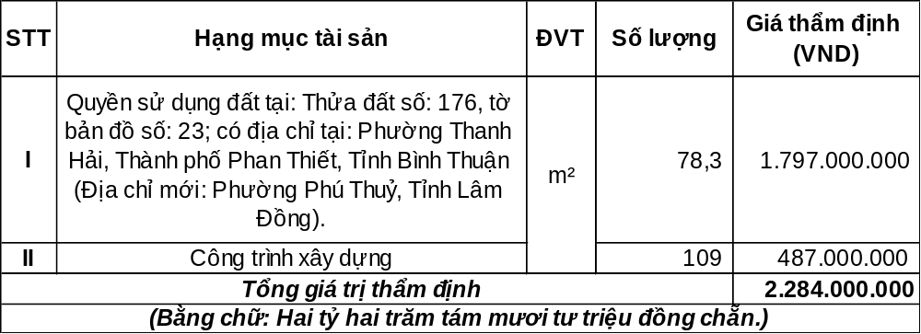**Lưu ý: Căn cứ theo hồ sơ pháp lý và thông tin ghi nhận được từ khảo sát thực tế của ĐVKD:
- Tại thời điểm thẩm định giá, trên đất có CTXD là nhà 2 tầng, kết cấu tường gạch, mái BTCT, sàn BTCT, DTSD khoảng 109 m² (Căn cứ báo cáo đinh giá số 116/2026/BACABANK-CN BÌNH THUẬN), chưa được ghi nhận trên GCN QSDĐ. Vì vậy, giá trị tài sản là công trình xây dựng trên đất chỉ được sử dụng để xác định LTTM phát sinh từ tài sản gắn liền với đất. Đề nghị ĐVKD áp dụng tính LTTM theo quy định Ngân hàng.
(ĐVKD chịu trách nhiệm về việc xác định vị trí và hiện trạng thực tế tài sản, BAC A AMC đưa ra kết quả thẩm định dựa trên thông tin ghi nhận trên báo cáo thẩm định số 116/2026 ngày 20/03/2026. Trường hợp tài sản thẩm định có những hạn chế, bất lợi nhưng ĐVKD không nêu trong báo cáo thì ĐVKD hoàn toàn chịu trách nhiệm, đề nghị ĐVKD và các đơn vị sử dụng kết quả lưu ý).
- CÁC THÔNG TIN KHÁC
Khả năng chuyển nhượng | : | Cao Trung bình; Kém
Khả năng sử dụng | : | Để ở Để kinh doanh Khác:
Khả năng bị quy hoạch | : | Không.
Khả năng tranh chấp |  | Không.
Ghi chú khác | : | Thông tin về Khả năng Quy hoạch và Tranh chấp do ĐVKD xác minh và hoàn toàn chịu trách nhiệm.
- ĐIỀU KIỆN, GIỚI HẠN KÈM THEO KẾT QUẢ
    - Các thông tin tài liệu Đơn vị kinh doanh và khách hàng cung cấp cho CVTĐ là đúng và chính xác so với bản gốc cũng như hiện trạng thực tế tài sản.
    - Tài sản được sử dụng đúng mục đích, phù hợp với quy hoạch, không có tranh chấp. Chủ tài sản đã thực hiện đầy đủ nghĩa vụ pháp lý, tài chính đối với Nhà nước và chứng minh được quyền sở hữu hợp pháp đối với tài sản đề nghị thẩm định giá.
    - Những thông tin từ thị trường và các chính sách quản lý của Nhà nước tại thời điểm thẩm định giá có mức độ chính xác và tin cậy cao.
    - CVTĐ không có trách nhiệm kiểm tra những thông tin liên quan đến nội dung của những bản phô tô các văn bản pháp lý và tài liệu liên quan do đơn vị kinh doanh và khách hàng cung cấp.
    - Đơn vị kinh doanh và khách hàng hoàn toàn chịu trách nhiệm về tính chính xác của các thông tin tài liệu liên quan tới tài sản thẩm định giá cung cấp cho CVTĐ.
    - Mức giá nêu trên được tính toán dựa trên các chính sách quản lý của Nhà nước có liên quan tại thời điểm thẩm định giá. Trong trường hợp các chính sách quản lý của Nhà nước thay đổi có thể làm cho mức giá thẩm định bị thay đổi
    - Thời hạn sử dụng “Thông báo kết quả định giá tài sản” kể từ ngày phát hành: 180 ngày.
    - Công ty Quản lý nợ và Khai thác tài sản - Ngân hàng TMCP Bắc Á trân trọng thông báo tới để Quý Khách hàng và Ngân hàng thương mại cổ phần Bắc Á – Chi nhánh Bình Thuận có cơ sở thực hiện các giao dịch theo đúng mục đích định giá và quy định của pháp luật hiện hành.
Trân trọng!
BAC A AMC  Chuyên viên thẩm định giá |  | BAC A AMC  Phó phòng Thẩm định giá
Bùi Thị Thanh Thảo |  | Mai Văn Trọng
PHỤ LỤC 01: HIỆN TRẠNG TÀI SẢN
- Về đất
1.1: Đặc điểm pháp lý:
- Căn cứ vào Giấy chứng nhận Quyền sử dụng đất, Quyền sở hữu nhà ở và tài sản khác gắn liền với đất số: BĐ 235516. Số vào sổ cấp GCN: CH00349 do UBND Huyện Bắc Bình cấp 14/03/2011. Chủ sở hữu là Ông Bùi Anh Thắng (GCN bao gồm 04 trang chính, 01 trang bổ sung).
1.2: Hiện trạng kỹ thuật
        - Đặc điểm chung
- | Vị trí: Thửa đất số: 21, tờ bản đồ số: BĐQH phân lô chi tiết đất ở khu 51 lô; có địa chỉ tại: Thôn Hồng Thắng, Xã Hoà Thắng, Huyện Bắc Bình, Tỉnh Bình Thuận (Địa chỉ mới: Xã Hoà Thắng, Tỉnh Lâm Đồng).
- | Ranh giới:  + Hướng Đông Nam  + Hướng còn lại | :  : | Giáp mặt tiền đường Hồng Thắng – Hoà Phú (706), đường nhựa rộng 6m.  Các thửa đất lân cận.
- | Giao thông | : | Thuận tiện.
- | Hệ thống CSHT (cấp điện, cấp nước, thoát nước, chiếu sáng, TTLL) | : | Theo hệ thống của tỉnh.
- | Khả năng kinh doanh | : | Để ở.
- | Môi trường (an ninh, dân trí) | : | Trung bình.
        - Đặc điểm chi tiết
- | Diện tích đất cấp trong GCN quyền sử dụng đất và quyền sỡ hữu nhà ở. | : | 325 m².
- | Diện tích không được cấp GCN quyền sử dụng đất | : | 0m².
- | Hình thức sử dụng | : | Sử dụng riêng.
- | Hình dáng thửa đất | : | Cân đối.
- | Mặt tiền/ mặt hậu | : | 13 m/ 13 m.
- | Chiều sâu trung bình | : | 25 m.
- | Mục đích sử dụng | : | Đất ở tại nông thôn.
- | Thời hạn sử dụng | : | Lâu dài.
- | Nguồn gốc sử dụng đất | : | Công nhận quyền sử đụng dất có thi tiền sử dụng đất.
- | Tọa độ theo googlemap | : | 11.098684, 108.477494.
- Đặc điểm kỹ thuật – công trình xây dựng trên đất.
    - Tại thời điểm thẩm định giá, trên đất không có CTXD.
- Kết quả thu được từ khảo sát thực địa
Qua khảo sát thực địa của BAC A BANK – CN BÌNH THUẬN, nhóm thẩm định thấy rằng thửa đất có hình dạng, sử dụng đúng mục đích với hồ sơ giấy tờ do Khách hàng cung cấp.
Bất động sản thẩm định giá có một số lợi thế cũng như hạn chế sau:
Lợi thế:
- BĐS thẩm định có mặt tiền hướng Đông Nam giáp mặt tiền đường Hồng Thắng – Hoà Phú (706), đường nhựa rộng 6m, mặt bên giáp mương nước hiện tại đã được san lấp, cách đường DT716B khoảng 400m, cách Trường THVTHCS Võ Hữu khoảng 900m.
Nhược điểm:
- BĐS thẩm định toạ lạc tại khu vực dân cư thưa thớt.

PHỤ LỤC 02: ẢNH CHỤP HIỆN TRẠNG VÀ SƠ ĐỒ VỊ TRÍ TÀI SẢN
- ẢNH CHỤP HIỆN TRẠNG TÀI SẢN CẦN TƯ VẤN GIÁ
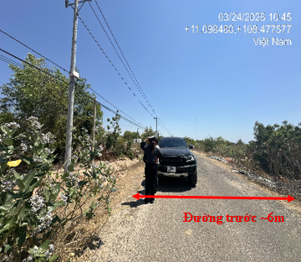 |  | 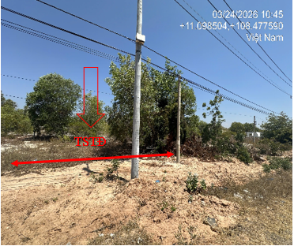
Hình 01: Đường phía trước tài sản |  | Hình 02: Mặt tiền tài sản
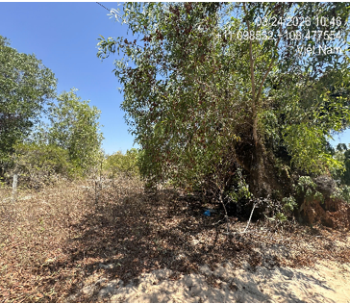 |  | 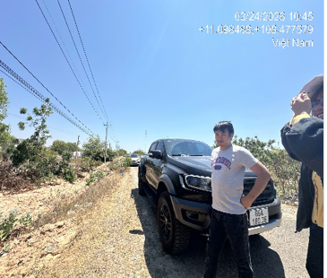
Hình 03: Hình ảnh tài sản |  | Hình 04: Hình ảnh tài sản

- SƠ ĐỒ HIỆN TRẠNG TÀI SẢN CẦN TƯ VẤN GIÁ
(Tọa độ theo Googlemap: 11.098684, 108.477494)
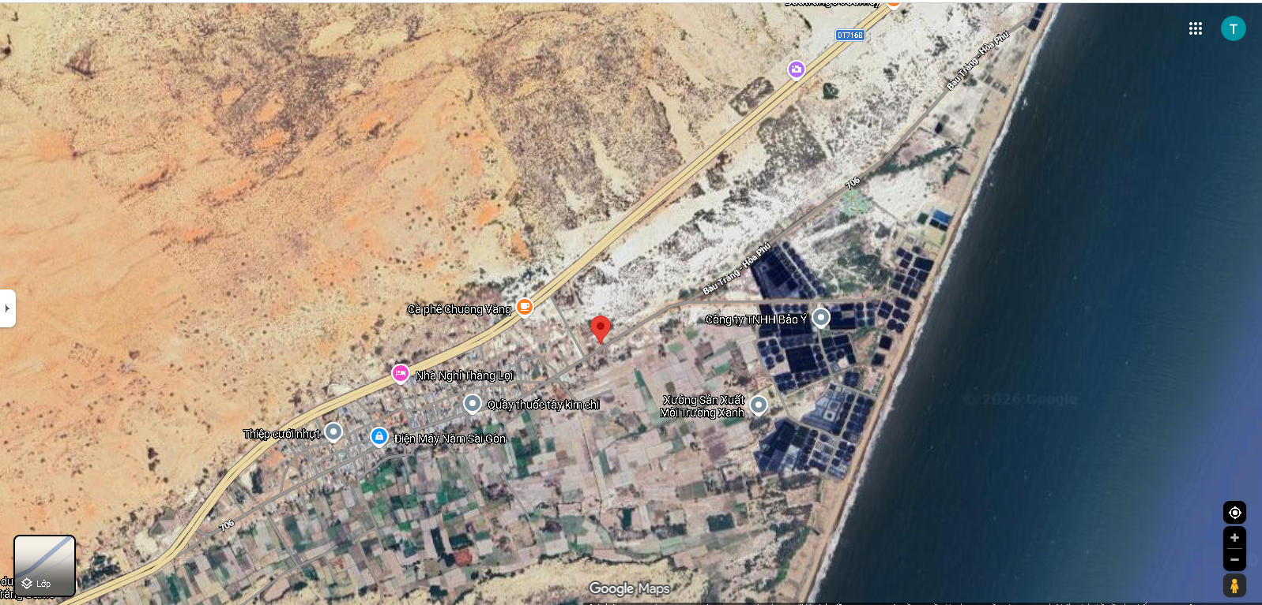
TSTĐ

